ВАРИАНТ 1
Инструкция по выполнению работы
Работа состоит из двух модулей: «Алгебра» и «Геометрия». Всего в работе 21 задание. Модуль «Алгебра» содержит 13 заданий: в части 1 – одиннадцать заданий, в части 2 – два задания. Модуль «Геометрия» содержит 8 заданий: в части 1 – шесть заданий, в части 2 – два задания.
На выполнение работы отводится 90 минут.
Ответы к заданиям №2,3,4,8,11 запишите в бланк ответов №1 в виде одной цифры, которая соответствует номеру правильного ответа.
Для остальных заданий части 1 ответом является число или последовательность цифр. Если в ответе получилась обыкновенная дробь, обратите её в десятичную. Ответы записывайте в бланк ответов №1.
Решения заданий части 2 и ответы к ним записывайте на бланке ответов №2.
Баллы, полученные Вами за выполненные задания, суммируются. Для успешного прохождения промежуточной аттестации по предмету «Математика» необходимо набрать в сумме не менее 6 баллов, из них не менее 2 баллов по модулю «Геометрия»

Задания №1-17 оцениваются в 1 балл, задания №18-21 оцениваются в 2 балла.
Часть 1
1. Найдите значение выражения (4,9 · 10⁻ ³)(4 · 10⁻ ²)
2. В таблице приведены расстояния от Солнца до четырёх планет Солнечной системы. Какая из этих планет ближе всех к Солнцу?

Планета
Юпитер
Марс
Сатурн
Нептун
Расстояние (в км)
7,781 · 10⁸
2,280 · 10⁸
1,427 · 10⁹
4,497 · 10⁹

1) Юпитер
2) Марс
3) Сатурн
4) Нептун

3. На координатной прямой отмечены точки A, B, C, D. Одна из них соответствует числу 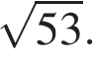 Какая это точка?

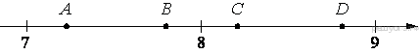
В ответе укажите номер правильного варианта.
1) точка A
2) точка B
3) точка C
4) точка D

4. Вычислите: 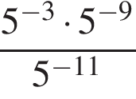.

1) -0,2
2) -5
3)0,5
4) 5

5. На графике изображена зависимость атмосферного давления (в миллиметрах ртутного столба) от высоты над уровнем моря (в километрах). На какой высоте (в км) летит воздушный шар, если барометр, находящийся в корзине шара, показывает давление 540 миллиметров ртутного столба?
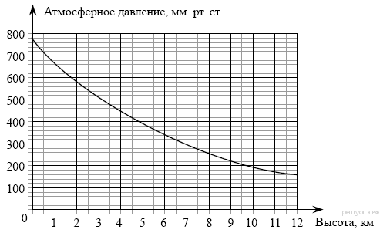

6. Решите уравнение 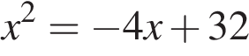
Если корней несколько, запишите их в ответ без пробелов в порядке возрастания.

7. Кисть, которая стоила 240 рублей, продаётся с 25%-й скидкой. При покупке двух таких кистей покупатель отдал кассиру 500 рублей. Сколько рублей сдачи он должен получить?

8. На диаграмме показано содержание питательных веществ в молочном шоколаде. Определите по диаграмме, содержание каких веществ преобладает.
*-к прочему относятся вода, витамины и минеральные вещества.

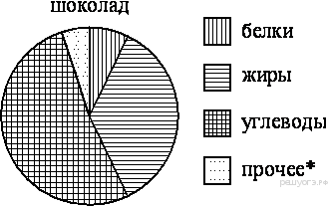
1) жиры
2) белки
3) углеводы
4) прочее

В ответе запишите номер выбранного утверждения.

9. Упростите выражение 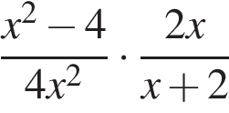 и найдите его значение при . В ответ запишите полученное число.
10. В фирме «Эх, прокачу!» стоимость поездки на такси (в рублях) рассчитывается по формуле C = 150 + 11 · (t − 5), где t — длительность поездки, выраженная в минутах (t > 5). Пользуясь этой формулой, рассчитайте стоимость 14-минутной поездки.
11. Решите неравенство 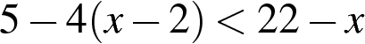.
В ответе укажите номер правильного варианта.

1) 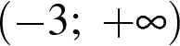
2) 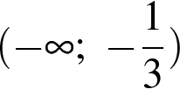
3) 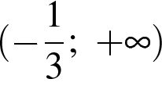
4) 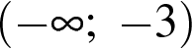

12. Человек, рост которого равен 2 м, стоит на расстоянии 3,5 м от уличного фонаря. При этом длина тени человека равна 1 м. Определите высоту фонаря (в метрах).

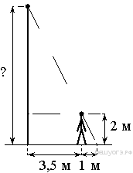

13. В прямоугольном треугольнике катет и гипотенуза равны 40 и 41 соответственно. Найдите другой катет этого треугольника.
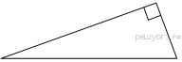

14. AC и BD — диаметры окружности с центром O. Угол ACB равен 79°. Найдите угол AOD. Ответ дайте в градусах.
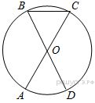

15. Найдите площадь параллелограмма, изображённого на рисунке.
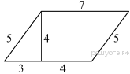
16. На клетчатой бумаге с размером клетки 1×1 изображён треугольник. Найдите его площадь.
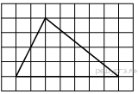

17. Укажите номера верных утверждений.
1) Если три стороны одного треугольника пропорциональны трём сторонам другого треугольника, то треугольники подобны.
2) Сумма смежных углов равна 180°.
3) Любая высота равнобедренного треугольника является его биссектрисой.
Если утверждений несколько, запишите их номера в порядке возрастания.

Часть 2
18. Решите уравнение 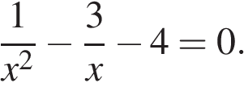
19. Теплоход проходит по течению реки до пункта назначения 176 км и после стоянки возвращается в пункт отправления. Найдите скорость теплохода в неподвижной воде, если скорость течения равна 3 км/ч, стоянка длится 1 час, а в пункт отправления теплоход возвращается через 20 часов после отплытия из него.
20. Высота AH ромба ABCD делит сторону CD на отрезки DH = 12 и CH = 3. Найдите высоту ромба.

21. В треугольнике АВС углы А и С равны 30° и 50° соответственно. Найдите угол между высотой ВН и биссектрисой BD.
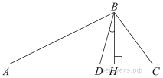
ИТОГОВАЯ КОНТРОЛЬНАЯ РАБОТА ЗА КУРС 8 КЛАССА В ФОРМАТЕ ОГЭ
ЗА 2017-2018 УЧЕБНЫЙ ГОД
ВАРИАНТ 2
Инструкция по выполнению работы
Работа состоит из двух модулей: «Алгебра» и «Геометрия». Всего в работе 21 задание. Модуль «Алгебра» содержит 13 заданий: в части 1 – одиннадцать заданий, в части 2 – два задания. Модуль «Геометрия» содержит 8 заданий: в части 1 – шесть заданий, в части 2 – два задания.
На выполнение работы отводится 90 минут.
Ответы к заданиям №2,3,4,8,11 запишите в бланк ответов №1 в виде одной цифры, которая соответствует номеру правильного ответа.
Для остальных заданий части 1 ответом является число или последовательность цифр. Если в ответе получилась обыкновенная дробь, обратите её в десятичную. Ответы записывайте в бланк ответов №1.
Решения заданий части 2 и ответы к ним записывайте на бланке ответов №2.
Баллы, полученные Вами за выполненные задания, суммируются. Для успешного прохождения промежуточной аттестации по предмету «Математика» необходимо набрать в сумме не менее 6 баллов, из них не менее 2 баллов по модулю «Геометрия»
Задания №1-17 оцениваются в 1 балл, задания №18-21 оцениваются в 2 балла.

Часть 1
1. Найдите значение выражения 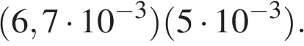

2. В таблице приведены расстояния от Солнца до четырёх планет Солнечной системы. Какая из этих планет дальше всех от Солнца?

Планета
Марс
Меркурий
Нептун
Сатурн
Расстояние (в км)
2,280 · 10⁸
5,790 · 10⁷
4,497 · 10⁹
1,427 · 10⁹

В ответе укажите номер правильного варианта.

1) Марс
2) Меркурий
3) Нептун
4) Сатурн

3. Одна из точек, отмеченных на координатной прямой, соответствует числу 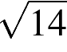. Какая это точка?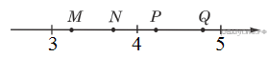

1) точка M
2) точка N
3) точка P
4) точка Q

4. Вычислите: 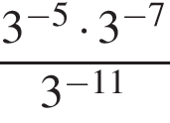.

1) -3
2) 3
3)
4)

5. На рисунке показано, как изменялась температура воздуха на протяжении одних суток. По горизонтали указано время суток, по вертикали — значение температуры в градусах Цельсия. Найдите наименьшее значение температуры. Ответ дайте в градусах Цельсия.
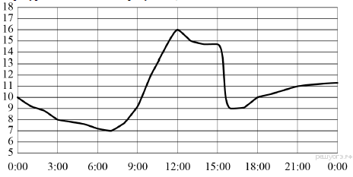
6. Решите уравнение 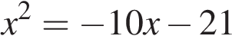
Если корней несколько, запишите их в ответ без пробелов в порядке возрастания.

7. Чайник, который стоил 800 рублей, продаётся с 5%-й скидкой. При покупке этого чайника покупатель отдал кассиру 1000 рублей. Сколько рублей сдачи он должен получить?

8. На диаграмме показано содержание питательных веществ в какао-порошке. Определите по диаграмме, содержание каких веществ наименьшее.
*-к прочему относятся вода, витамины и минеральные вещества.

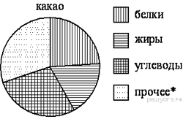
1) жиры
2) белки
3) углеводы
4) прочее
В ответе запишите номер выбранного утверждения.

9. Упростите выражение 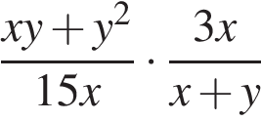 и найдите его значение при 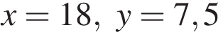. В ответе запишите найденное значение.

10. В фирме «Чистая вода» стоимость (в рублях) колодца из железобетонных колец рассчитывается по формуле 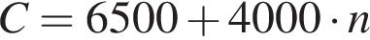, где — число колец, установленных при рытье колодца. Пользуясь этой формулой, рассчитайте стоимость колодца из 11 колец.

11. Решите неравенство и определите, на каком рисунке изображено множество его решений. 10-2(х – 4)меньше 19 -х
В ответе укажите номер правильного варианта.
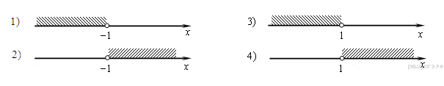

12. Человек стоит на расстоянии 7,6 м от столба, на котором висит фонарь, расположенный на высоте 6 м. Тень человека равна 3,8 м. Какого роста человек (в метрах)?
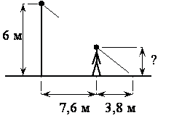

13. В прямоугольном треугольнике катет и гипотенуза равны 40 и 50 соответственно. Найдите другой катет этого треугольника.
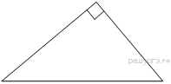

14. В окружности с центром O AC и BD — диаметры. Угол ACB равен 26°. Найдите угол AOD. Ответ дайте в градусах.
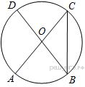

15. Найдите площадь параллелограмма, изображенного на рисунке.
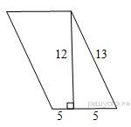

16. На клетчатой бумаге с размером клетки 1х1 изображён треугольник. Найдите его площадь.
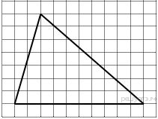

17. Какие из данных утверждений верны? Запишите их номера.
1) Каждая из биссектрис равнобедренного треугольника является его медианой.
2) Диагонали прямоугольника равны.
3) У любой трапеции боковые стороны равны.

Часть 2
18. Решите уравнение 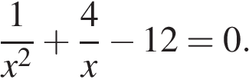

19. Теплоход проходит по течению реки до пункта назначения 140 км и после стоянки возвращается в пункт отправления. Найдите скорость теплохода в неподвижной воде, если скорость течения равна 5 км/ч, стоянка длится 11 часов, а в пункт отправления теплоход возвращается через 32 часа после отплытия из него.
20. Высота AH ромба ABCD делит сторону CD на отрезки DH = 12 и CH = 1. Найдите высоту ромба.
21. В треугольнике АВС углы А и С равны 40° и 60° соответственно. Найдите угол между высотой ВН и биссектрисой BD.
